**Шкільний**

**Різдвяний фестиваль**

**«Гуцульська коляда - 2020»**

**17 січня в школі відбувся ІІІ шкільний фестиваль колядок**

**«Гуцульська коляда - 2020». До фестивалю готувалися рої 4-11 класів,**

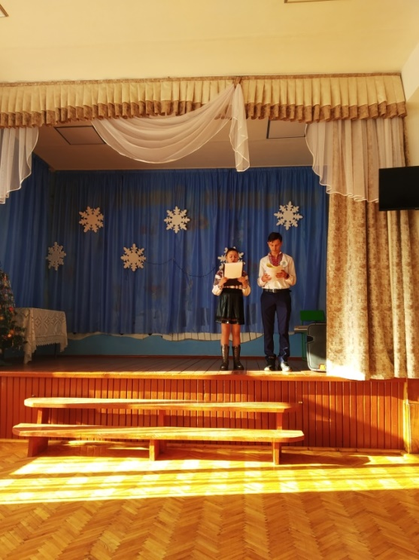**кожен з яких виконав одну колядку.**

**Ведучі:**

***Колач Наталія***

***(учениця 7 класу )***

***і Табака Іван***

***(учень 9 класу)***

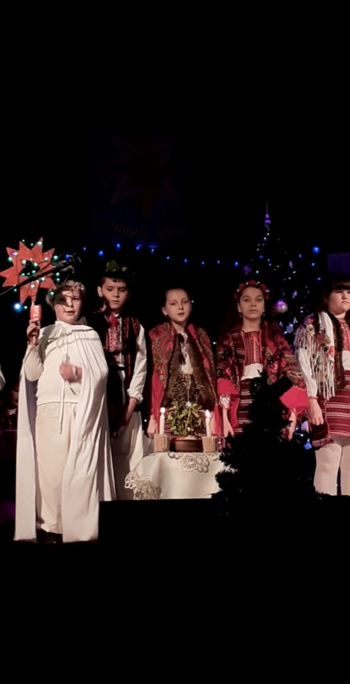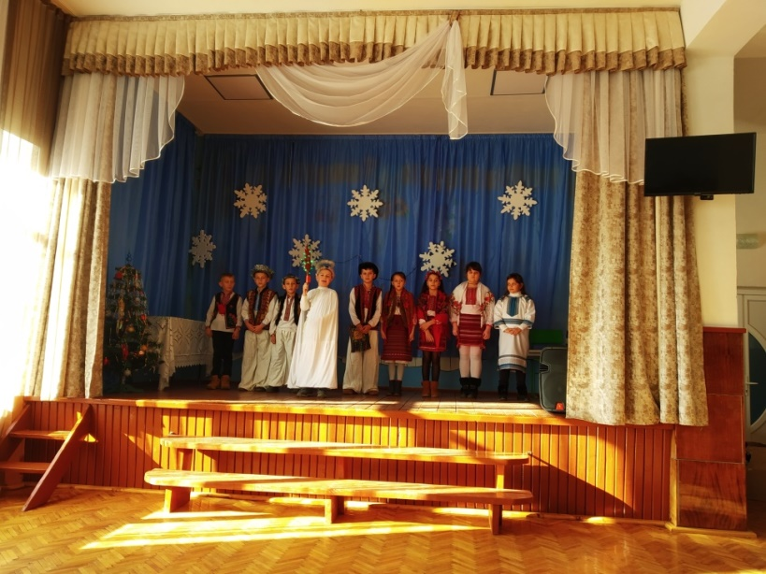

**Виступ учнів 2-4-х класів**

**учасників районного фестивалю**

**«Віфлеємська зіронька-2020»**

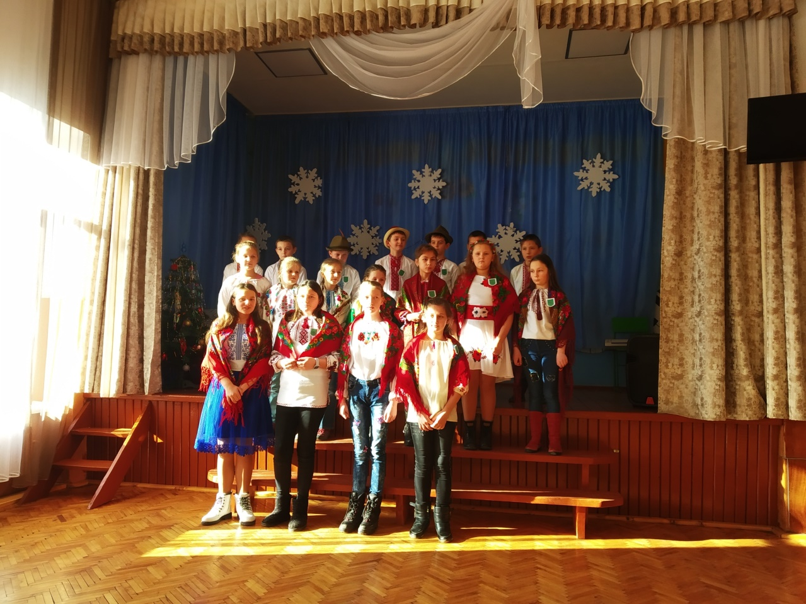

**Рій «Гайдамаки» -**

**колядка «Добрий вечір тобі пане господарю»**

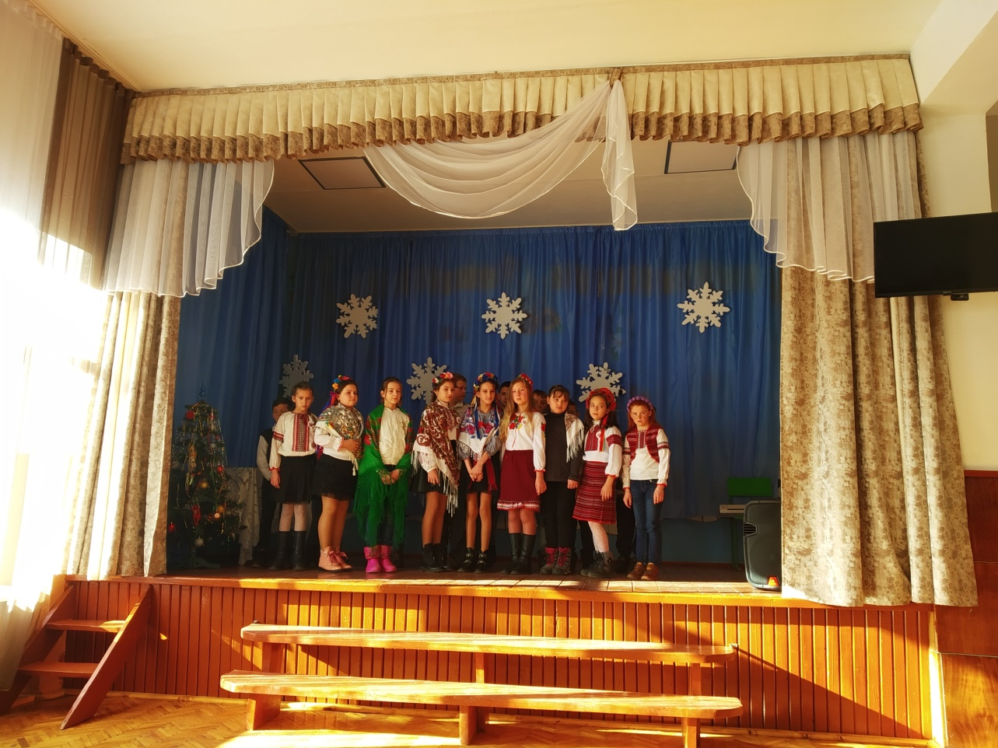

**Рій «Отаман» -**

**колядка «Хай Ісус, мале дитя»**

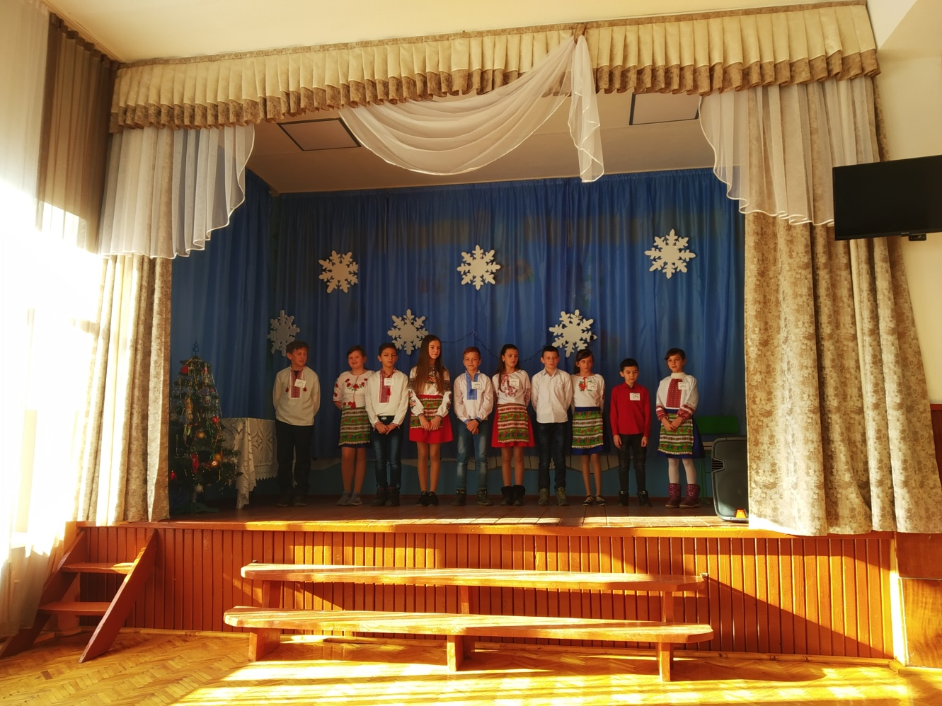

**Рій «Побратими» -**

**колядка «Що то за предиво?»**

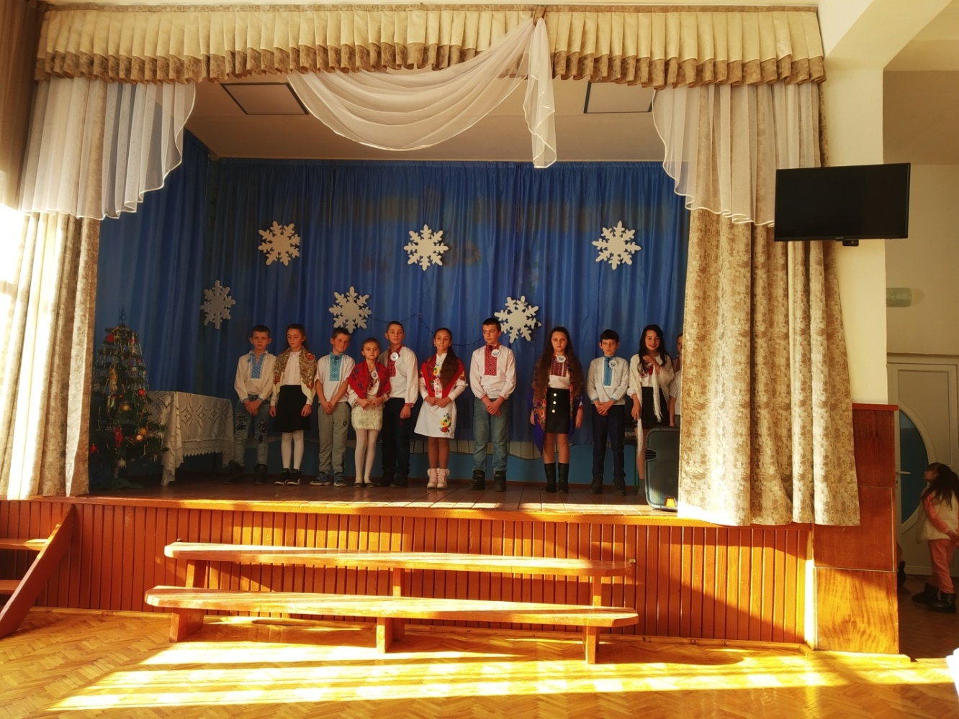

**Рій «Полянські соколи» -**

**колядка «Добрий вечір тобі пане господарю»**

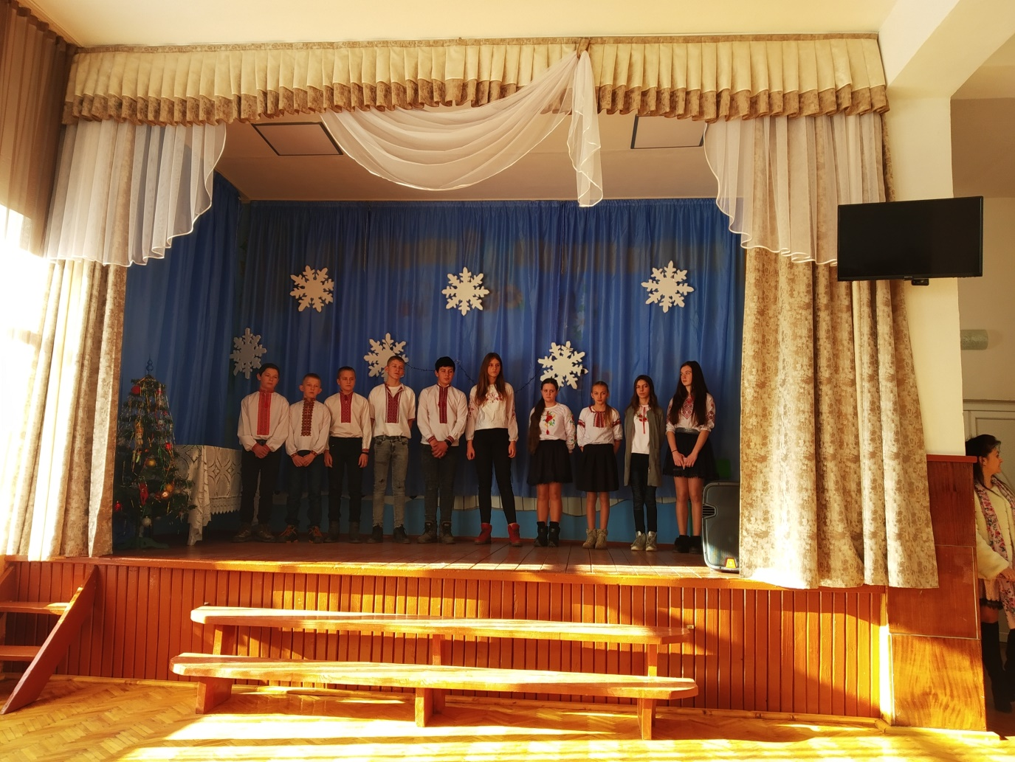

**Рій «Нащадки козаків» -**

**колядка «Добрий вечір люди»**

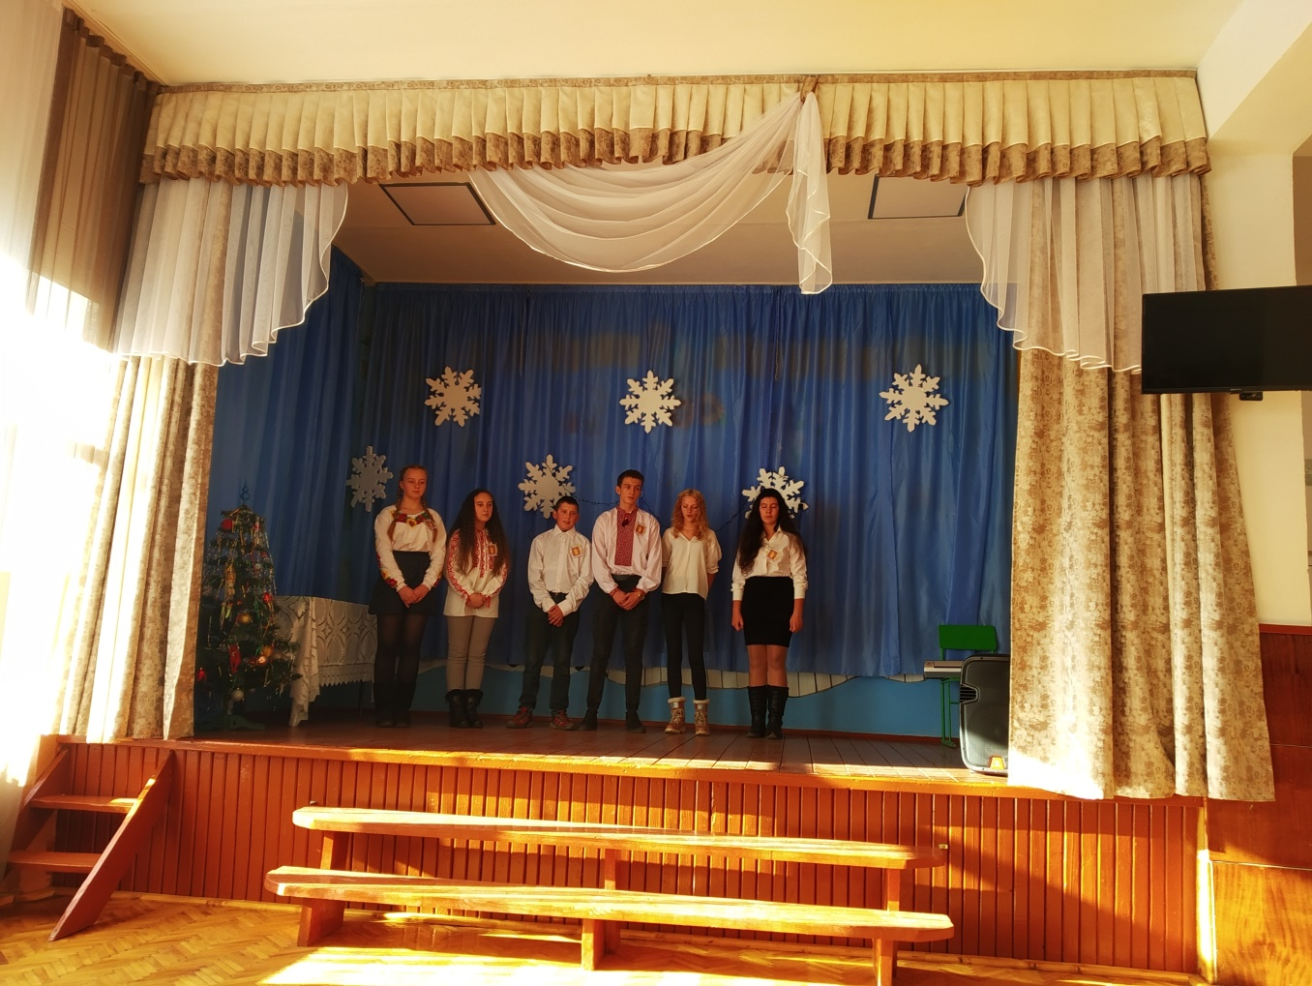

**Рій «Славні козаки» -**

**колядка «Во страні юдейській»**

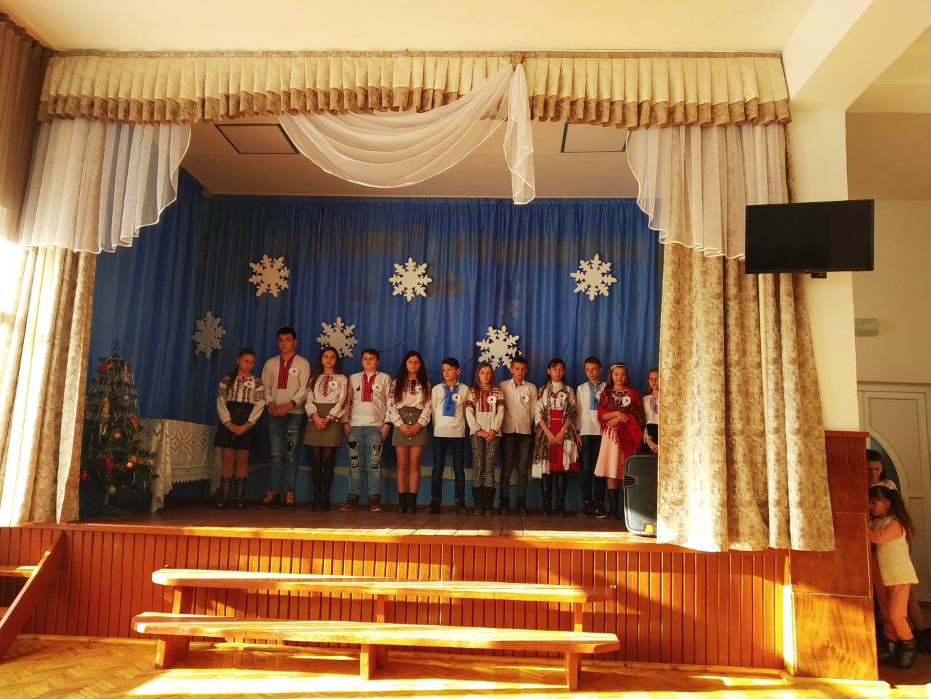

**Рій «Чайка» -**

**колядка «Бог ся рождає»**

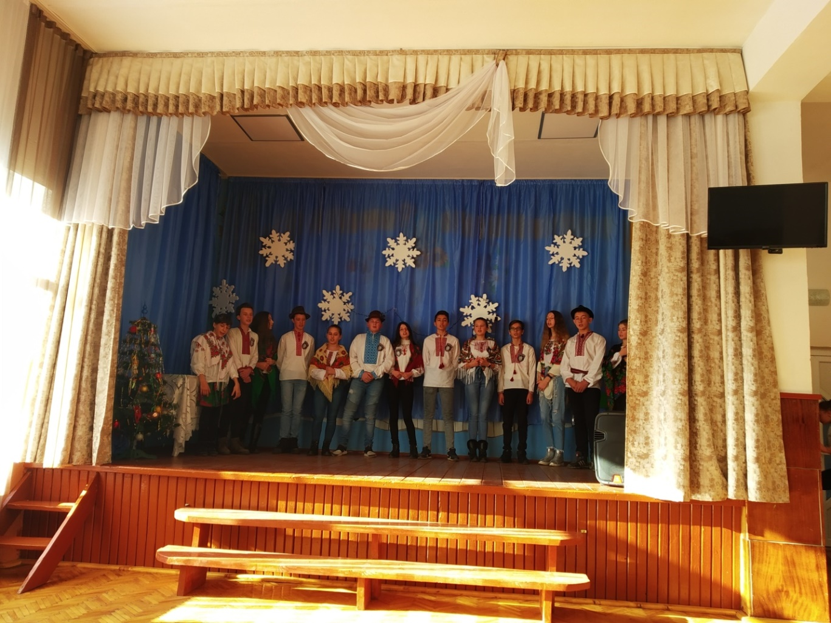

**Рій «Козацька варта» -**

**колядка «Добрий вечір, люди»**

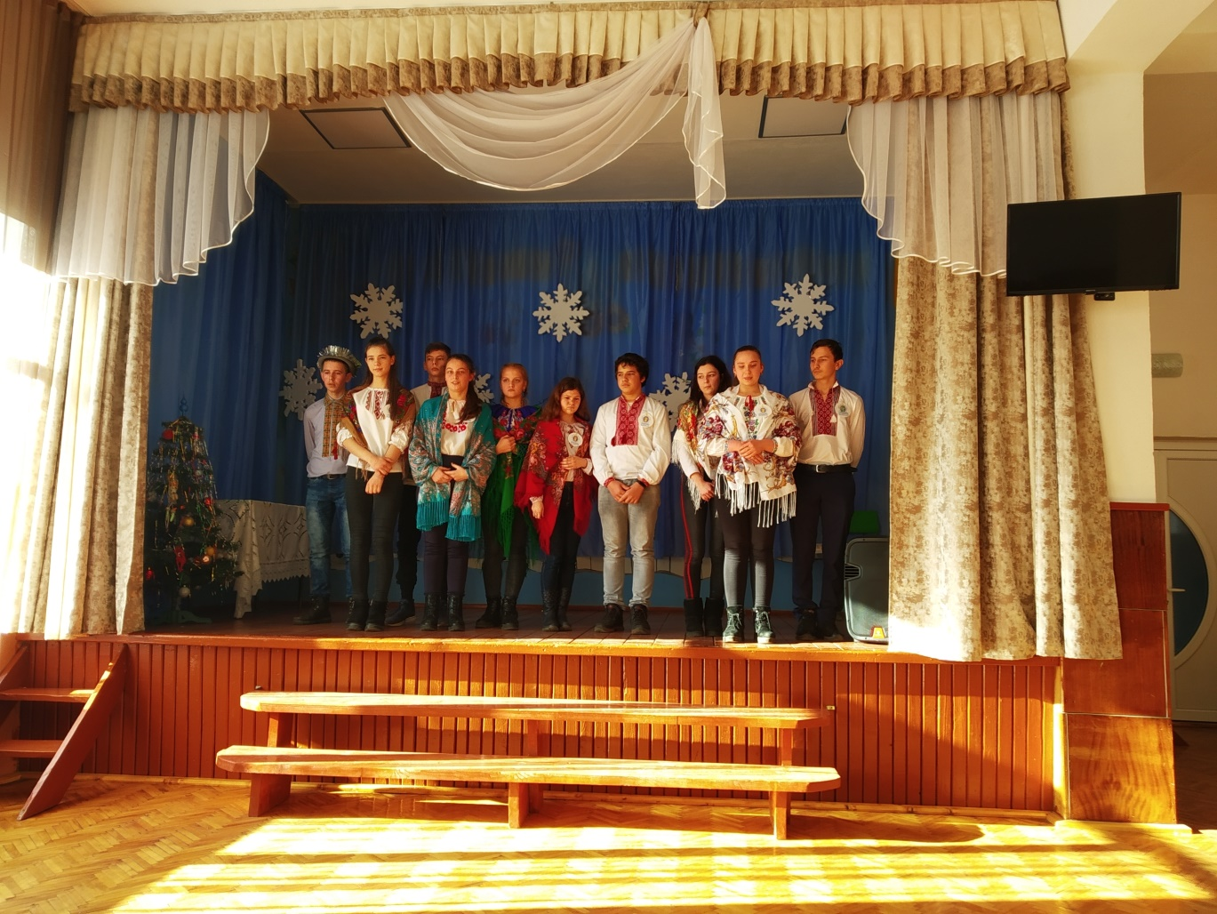

**Рій «Чумацький шлях» -**

**колядка «Спи Ісусе, спи..»**

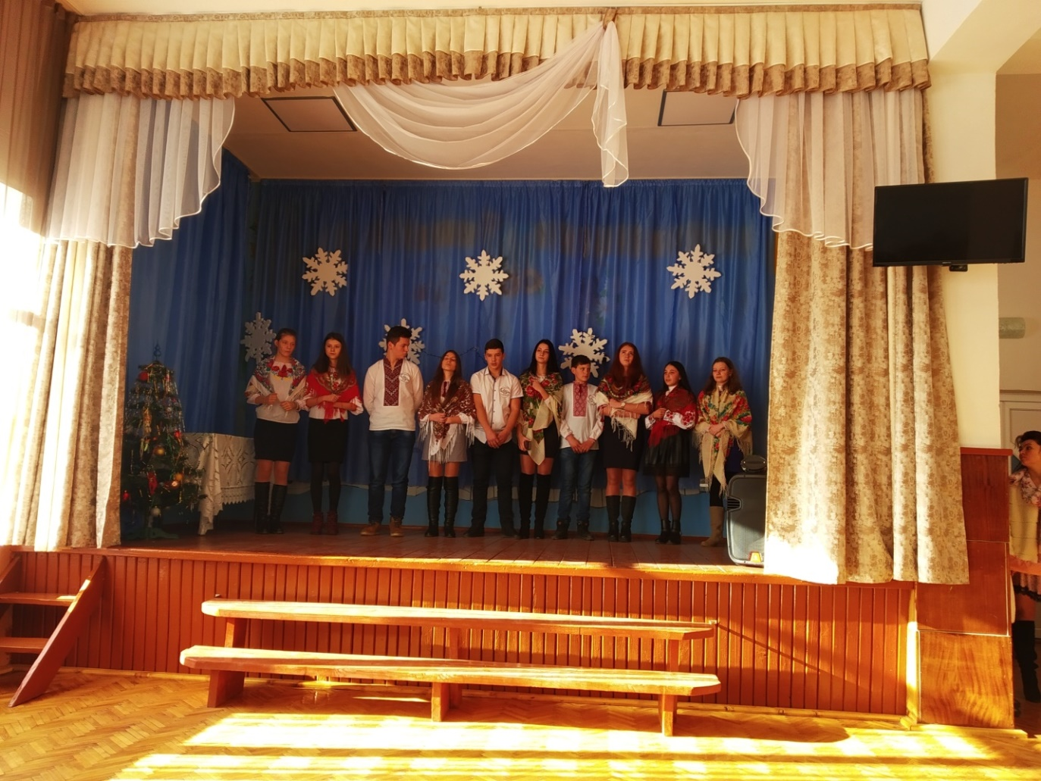

**Рій «Тарас Бульба» -**

**колядка «Хай Ісус, мале дитя»**

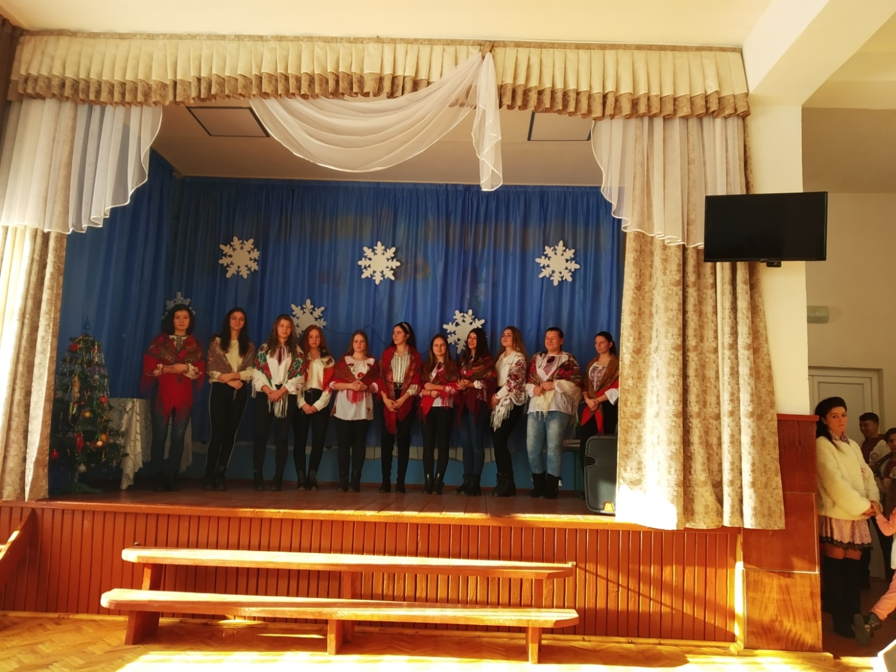

**Рій «Гетьмани» -**

**колядка «Нова радість стала»**

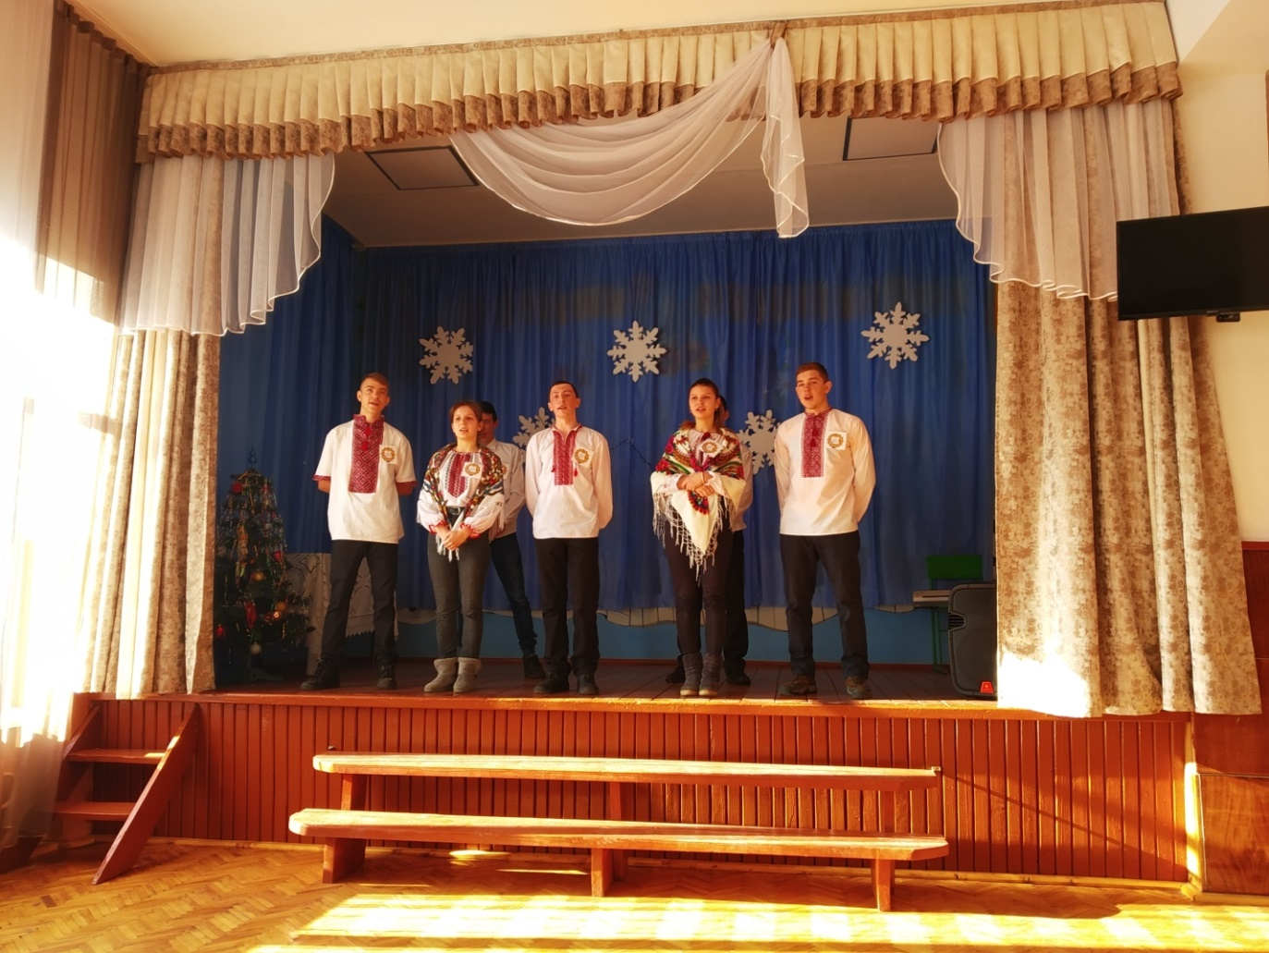

**Рій «Вільні люди»-**

**колядка «Старий рік минає…»**

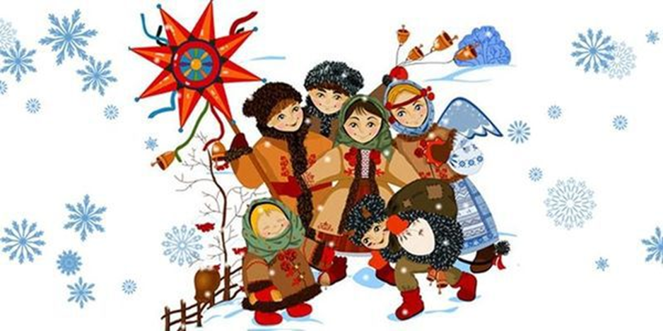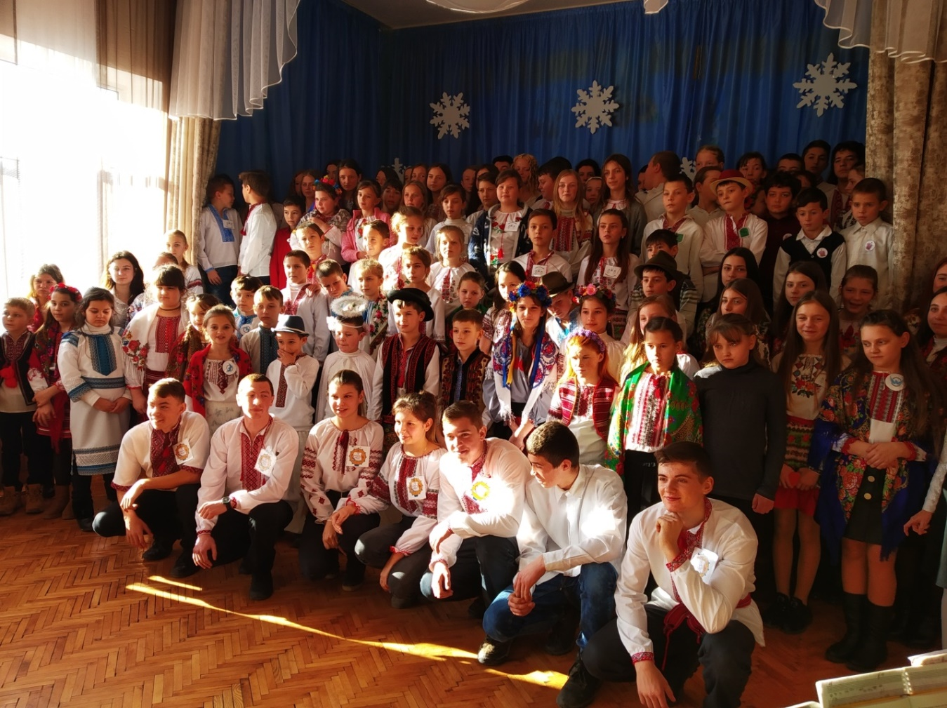

**Хочемо усіх вітати**

**З Різдвяним веселим святом,**

**Хочем Вам усім бажати,**

**Щоб добро прийшло до хати,**

**Щоби жити і радіти,**

**Щоб росли здорові діти,**

**Щоби сонечко веселе**

**Вашу тішило оселю!**